Wybierasz się w wakacyjną podróż? Te akcesoria sprawią, że stanie się ona przyjemniejsza!
Podczas wakacyjnych wyjazdów coraz więcej z nas rezygnuje z tradycyjnych nawigacji wybierając smarftona.

Rozwiązanie to jest wygodniejsze z kilku powodów:
l możliwość instalacji różnych programów do nawigacji, w tym bardzo dobrych bezpłatnych rozwiązań np. Google Maps
l stały dostęp do internetu dający możliwość optymalizacji trasy np. omijania korków
l możliwość skorzystania z programów ostrzegających o kontrolach prędkości, wypadkach itp.
l nawigacja taka działa praktycznie bez dodatkowych kosztów za granicą
Wszystko byłoby ok, gdyby nie fakt — że większość obecnie produkowanych smartfonów nie została przystosowana do pełnienia funkcji stricte nawigacyjnych.
Największym problemem jest z pewnością szybko rozładowująca się bateria. Telefon zazwyczaj ma cały czas włączony ekran, na bieżąco również łączy się z siecią. Efektem tego jest znikający w oczach poziom naładowania akumulatora.
Rozwiązaniem tego problemu jest wybór odpowiedniej ładowarki samochodowej - szybkiej, funkcjonalnej, a zarazem bezpiecznej. Szybkiej, czyli takiej, która bez problemu naładuje smarfona podczas gdy, ten działa będzie dział z pełną mocą. Funkcjonalnej, czyli np. takiej wyposażonej w kilka gniazd USB, pozwalając zasilić dodatkowe urządzenia. I w końcu bezpieczną - czyli taką, która zadba o to, aby nasze urządzenia odpowiednim napięciem.

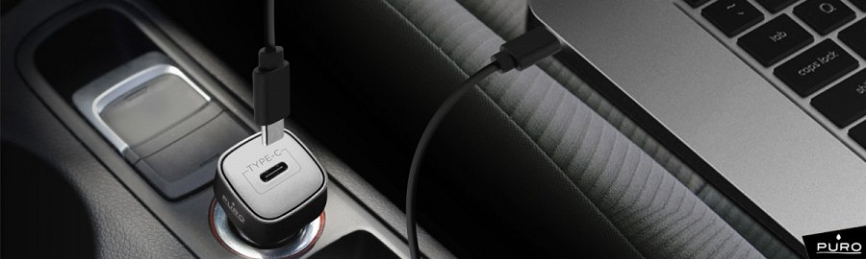
Produkty marki Puro spełniają wszystkie podane wcześniej kryteria, są przy tym zaprojektowane i wykonane z ponadprzeciętną starannością. Wybrać możemy ładowarki z wbudowanym przewodem, z kilkoma złączami ładowania czy nawet z wbudowanym hubem USB.
Kompatybilność ze standardem Quick Charge czy wsparcie dla złącza USB typu C sprawi, że każdy miłośnik podróżowania dobierze odpowiedni model dla siebie.
Nie lada wyzwaniem może się również okazać zamocowanie smarfona tak, aby utrzymywał się stabilnie podczas podróży nawet po nierównej nawierzchni.
Również na tym polu włoski producent nie zawodzi i proponuje kilka ciekawych rozwiązań propozycji. Jednym z nich, chyba najwygodniejszym jest uchwyt magnetyczny, który z jednej strony montujemy do kratki wentylacyjnej lub do szyby. Druga jego część to mała płytka z magnesem, którą należy włożyć np. za etui. System taki w praktyce sprawdza się świetnie, mocowanie jest trwałe i stabilnie. Warto również podkreślić, iż uchwyt ten jest kompatybilny z dedykowanymi etui, które posiadają już wbudowany magnes.

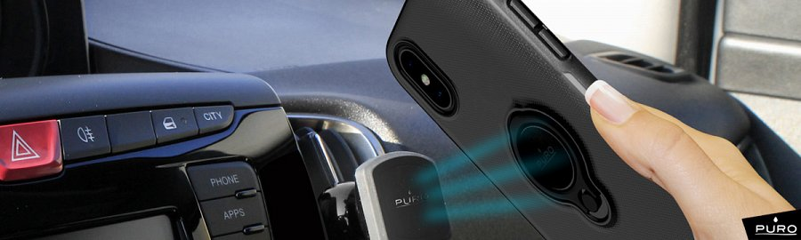
Dla osób, które nie mają możliwości skorzystania z dobrodziejstw uchwytu magnetycznego, producent przygotował jego klasyczne wersje. Mocowanie telefonu odbywa się za pomocą rozsuwanego zacisku, uchwyt jest prosty w montażu i kompatybilny z prawie wszystkimi smartfonami.
Produkty Puro można zakupić w dobrych sklepach internetowych i stacjonarnych na terenie całego kraju.

